Учреждение образования

«БЕЛОРУССКИЙ ГОСУДАРСТВЕННЫЙ ТЕХНОЛОГИЧЕСКИЙ УНИВЕРСИТЕТ»

Разработка программных роботов

Студент: Немкович А.В.

ФИТ 3 курс 1 группа

Преподаватель:

Минск 2024

**Лабораторная работа №2**

**Задание 2-1**. Создать процесс автоматизации, который играет с пользовате-лем на угадывание числа. Число генерируется случайным образом в пределах от 1 до 9.

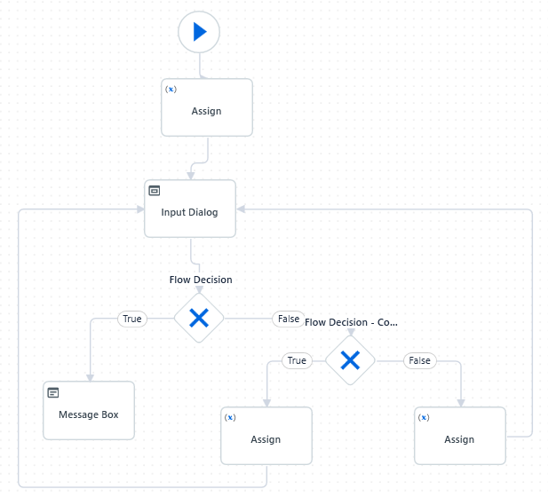

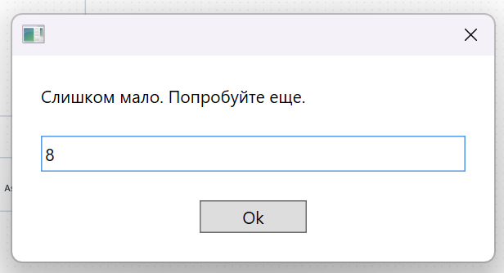

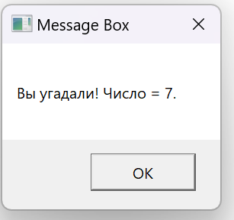

**Задание 2-2.** Создать процесс автоматизации, в котором с помощью встроен-ных методов Split и Substring из текста «Платформа UiPath» выделяются от-дельные части.

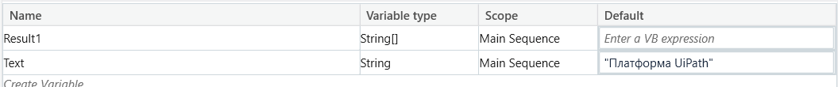

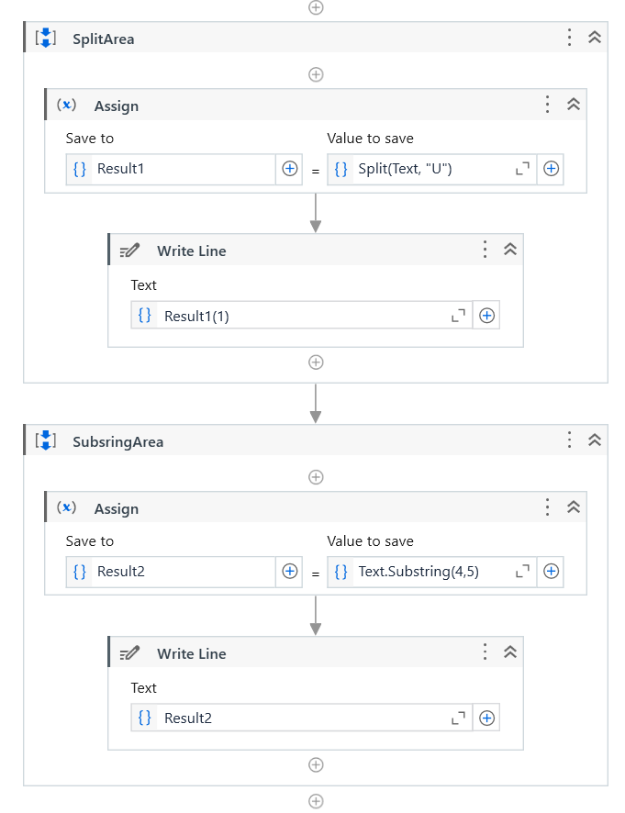

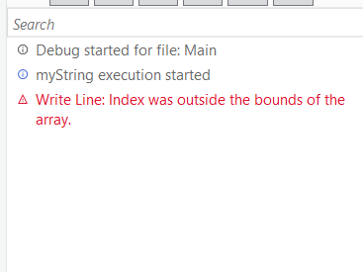

Выполнение отладки

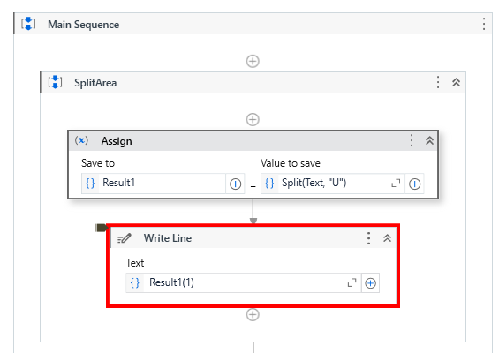

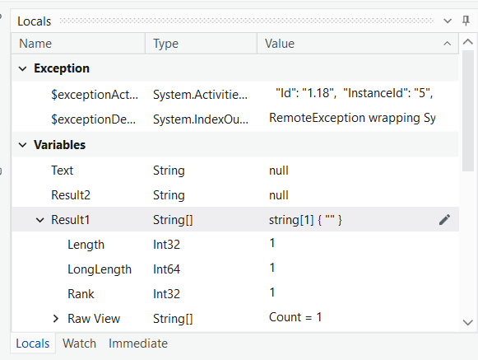

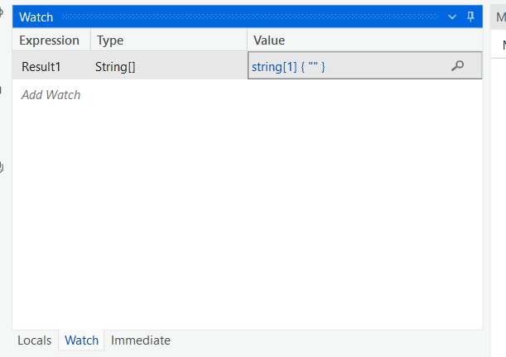

Внести изменения в исходную программу с тем, чтобы в программе появилась ошибка. Используя кнопки **Точки останова**, **Медленный шаг** ознакомиться с процессом отладки программы.

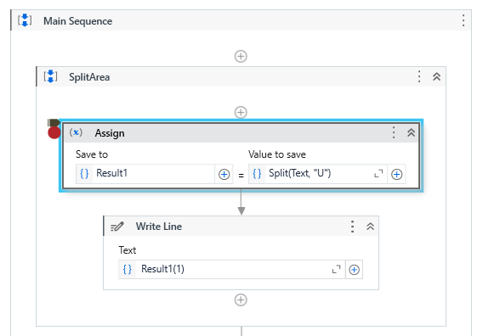

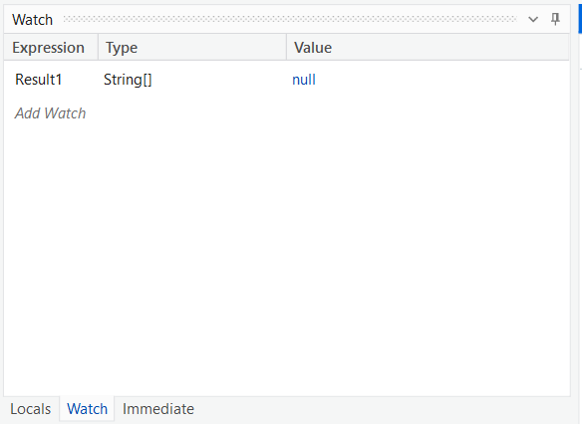

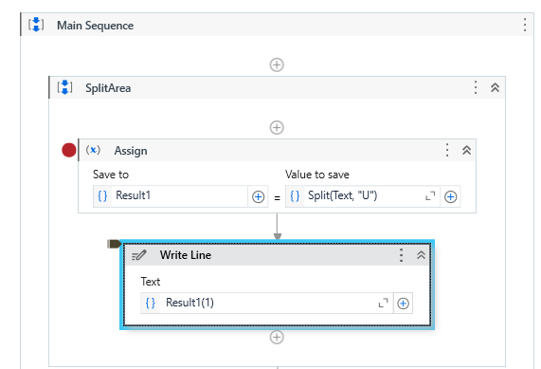

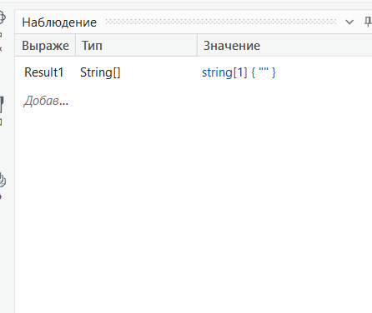

**Задание 2-3**. Создать процесс автоматизации, который читает данные в таб-лице Excel с результатами сдачи экзамена на первом листе, определяет и за-писывает на втором листе, сколько человек получили оценки больше или равные пяти, и сколько меньше.

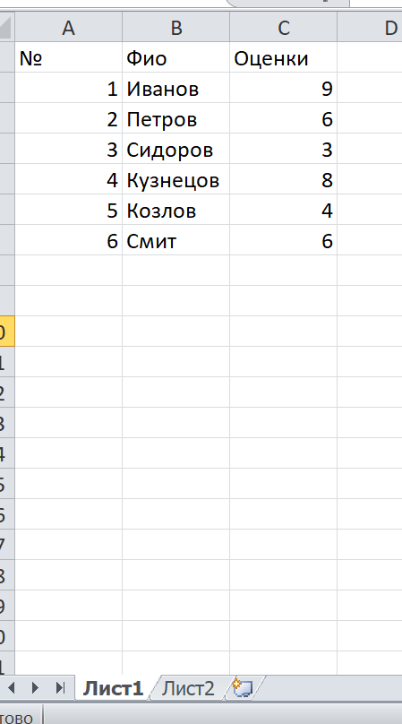

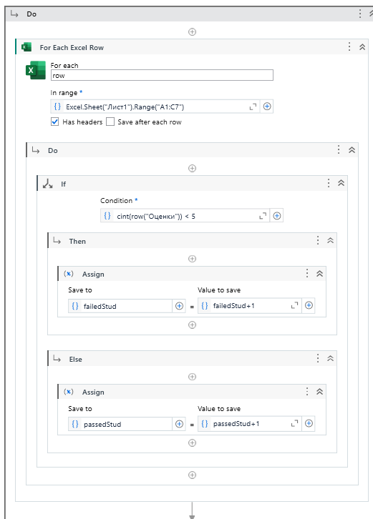

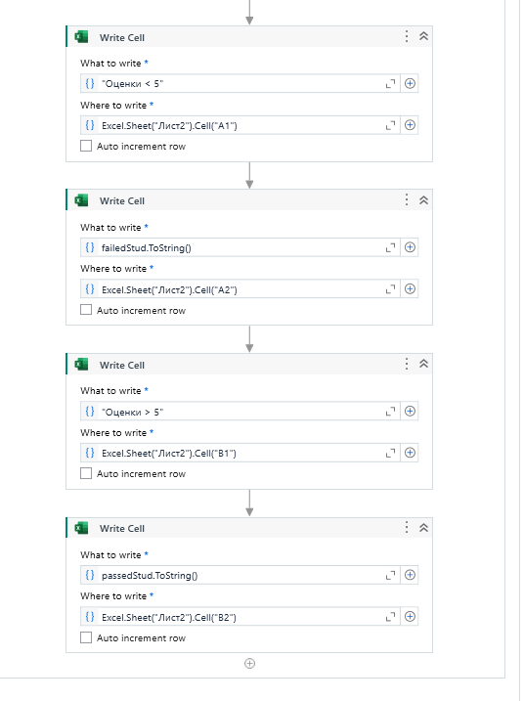

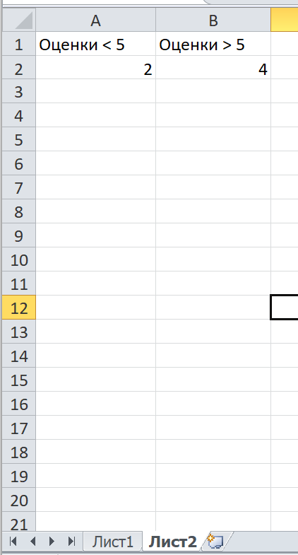

**Задание 2-4**. Создать процесс автоматизации, в котором создается и заполня-ется таблица с результатами сдачи экзамена, а затем с помощью фильтрации анализируется информация, определяются фамилии студентов, получивших оценки меньшие 5, и выводятся в окно Вывод.

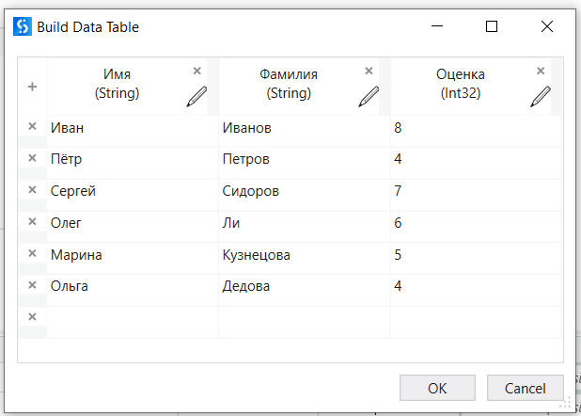

Нажать кнопку **Настроить фильтр** (**Filter Wizard)**.

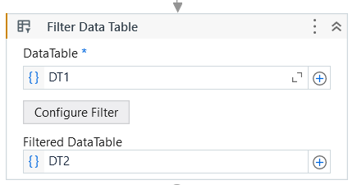

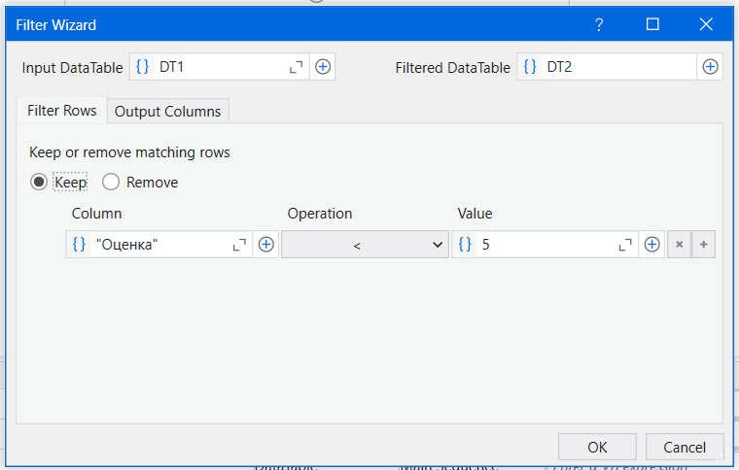

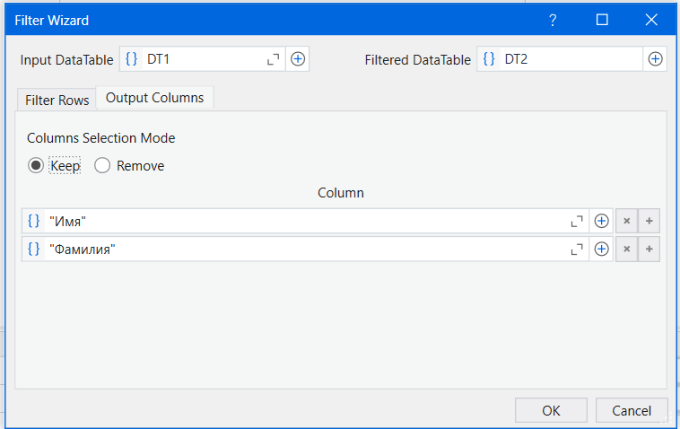

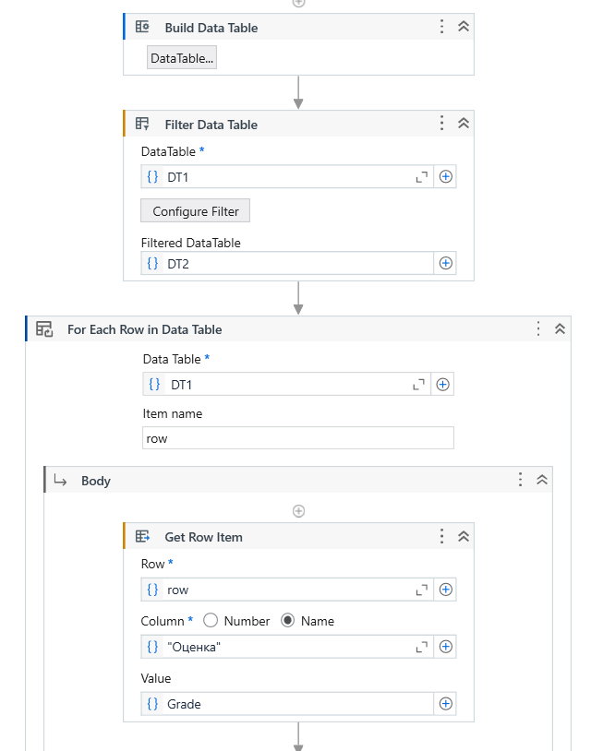

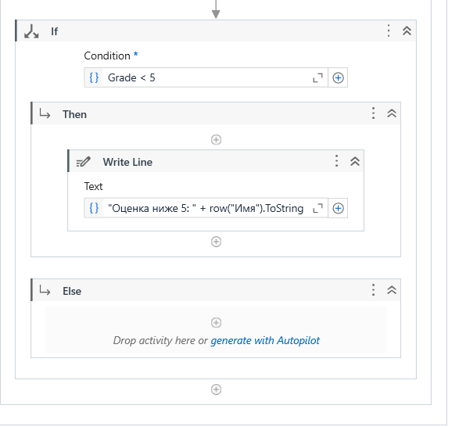

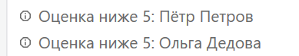

**Задание 2-5**. Прочитать текст из документа, подготовленного в приложении Word, записать его в другой документ Word, добавить картинку и преобразо-вать в файл Pdf.

TextWord.docx



ImageRPA.jpg

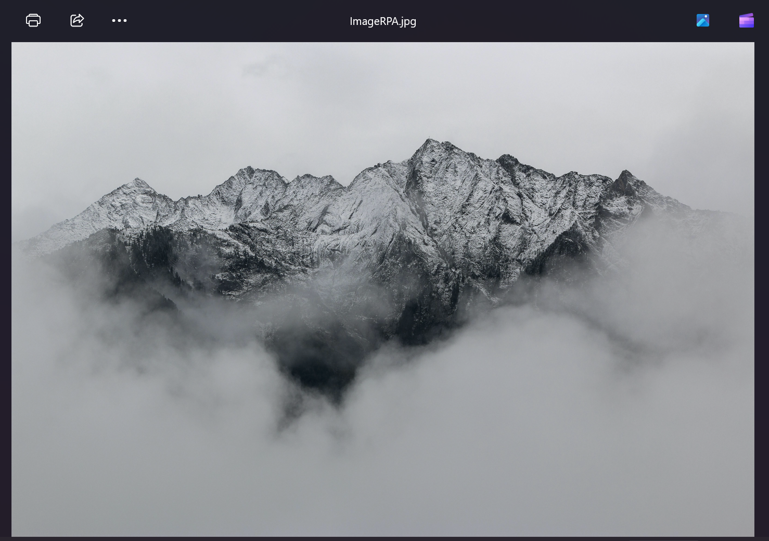

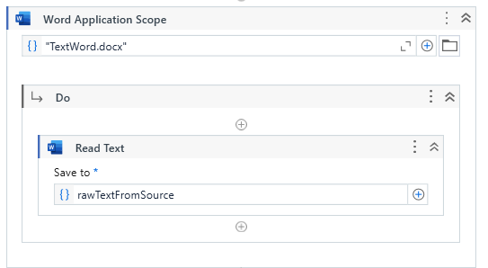

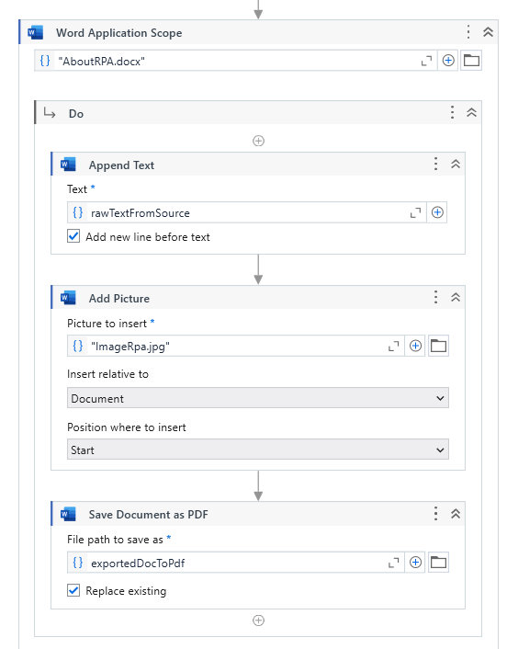

AboutRPA.doc

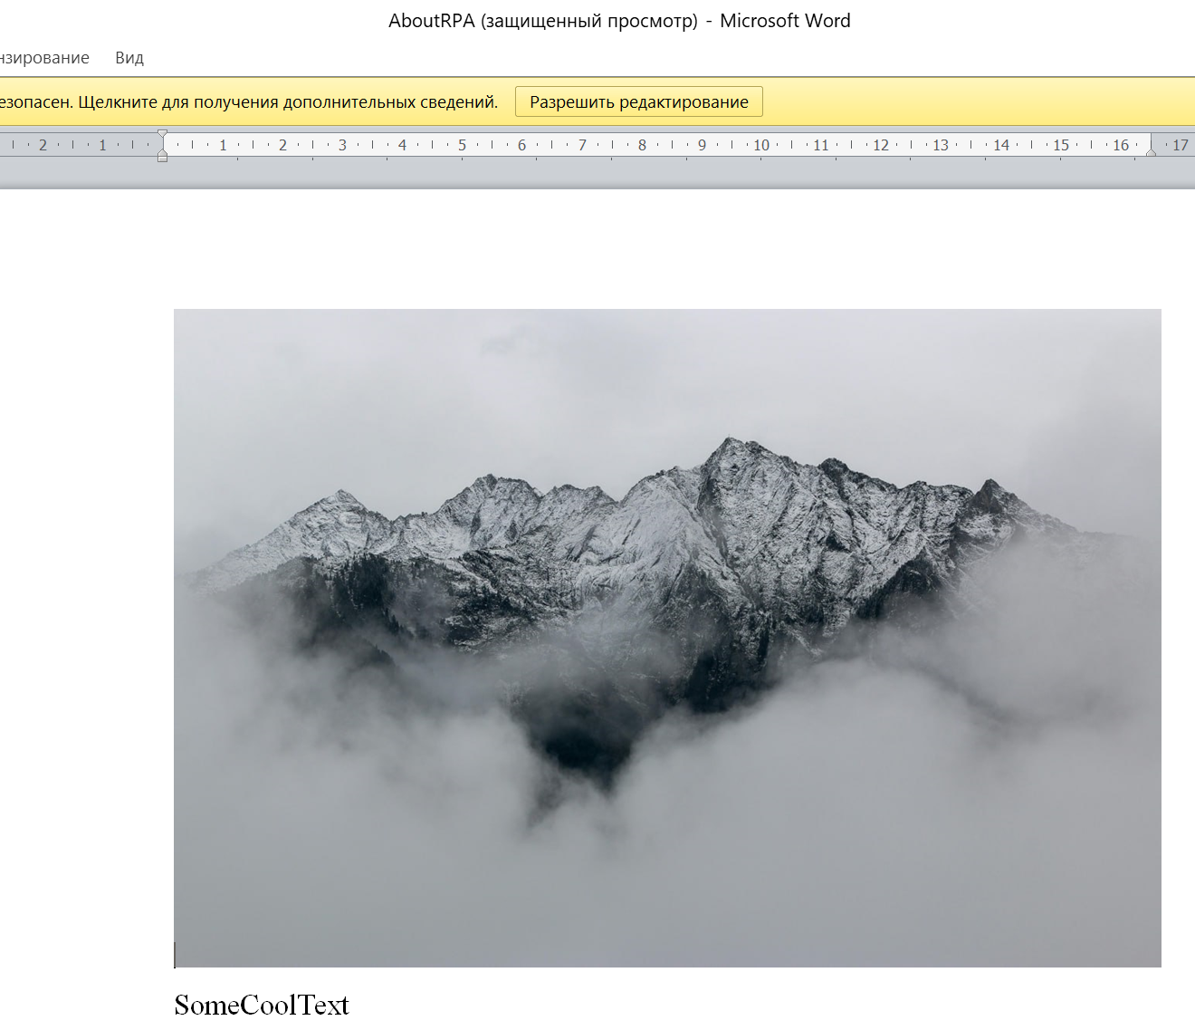

AboutRPA.pdf

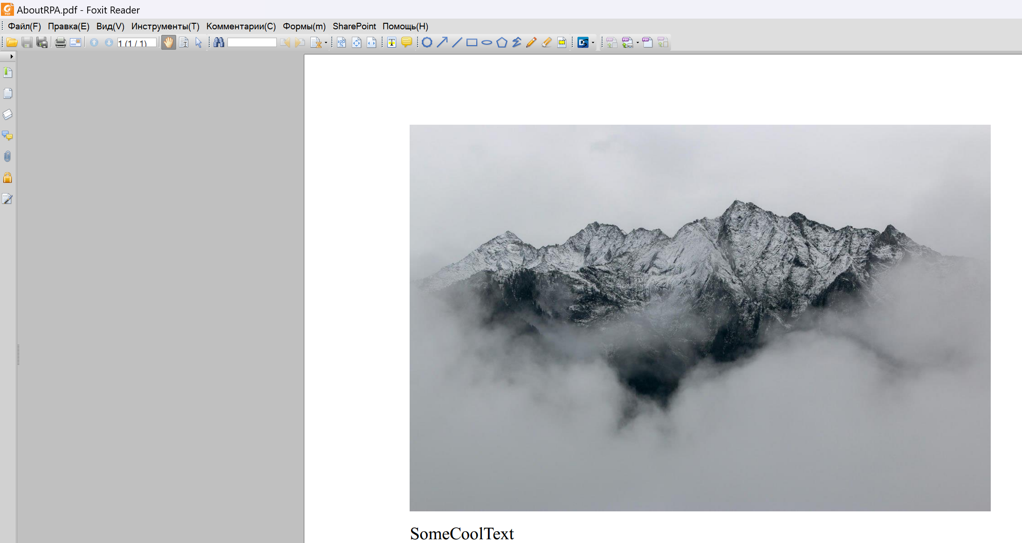

**Задание 2-6.** Создать процесс автоматизации, в котором создается и заполня-ется таблица некоторым содержимым. Таблицу записать в файл Excel, вы-числить сумму данных какого-либо столбца, максимальное значение и запи-сать их в ячейки таблицы Excel, а также вывести в окна сообщений.

